# Завдання 2

Створити сторінку фірми що пропонує деякі товари та послуги. На сторінці розмістить таблицю (орієнтовний вигляд наданий ) з переліком товарів та послуг.

## Вимоги для створення завдання:

* використати семантичну розмітку HTML5;
* розмістити його без використання CSS;
* доповнити товар зображенням;
* створити гіперпосилання на назві товару або послуги;
* створити сторінки з описом товару або послуги;
* внизу обов'язково розмістити зручну форму для додавання нових товарів та послуг.

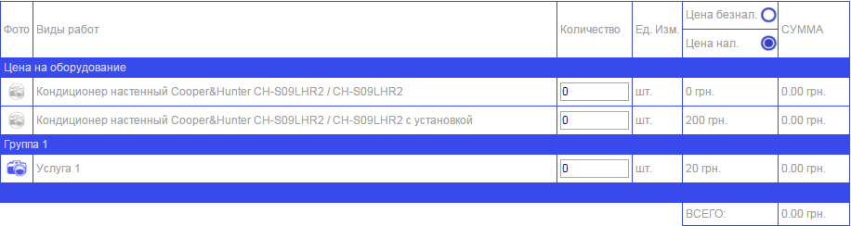

## Вимоги до оформлення HTML

Відступи і довжина рядка

* Довжина рядка не повинна перевищувати 110 символів
* В якості відступів використовуємо 4 пробіли
* Не повинно бути зайвих порожніх рядків, якщо це не обумовлено кращою читаністю
* Не повинно бути зайвих пробілів
* Необхідно дотримуватися правила вкладеності

Найменування тегів і атрибутів

* Пишемо теги малими літерами
* Void elements (одиночні) теги не закриваємо, normal elements (парні) закриваємо завжди
* Пишемо атрибути малими літерами
* Одиночні атрибути пишемо без значень, а решта зі значеннями в подвійних лапках
* Зарезервовані значення атрибутів пишемо малими літерами

Обов'язкові елементи і атрибути

* Завжди вказуємо:
  + <! DOCTYPE html>
  + <html lang = "ru">
  + <head>
  + <body>
  + <title>
  + <meta charset = "utf-8">
* У зображень завжди вказуємо атрибут alt = ""

Заборонені елементи і атрибути

* Застарілі елементи: <center>, <font>, <marquee> та інші
* Елементи візуальної розмітки: <u>, <s> та інші
* Застарілі атрибути: border для таблиць, type для списків, align для вирівнювання та інші

Екранування символів

* У тексті елементів завжди замінюємо символи < і > на &lt; і &gt;